ほけんだより １月
２０１9年１月１０日
貝塚市立第一中学校
保 健 室
あけましておめでとうございます！

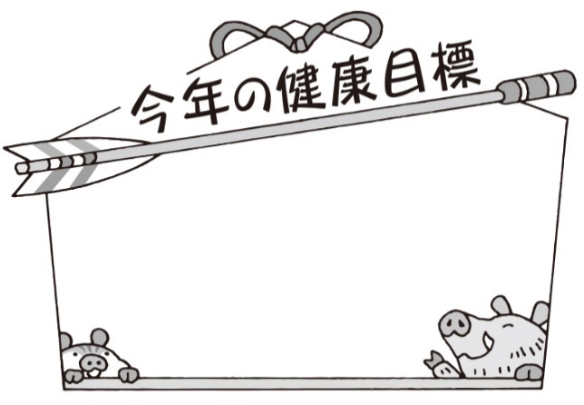
２０１9年がスタートし、３学期に突入しました。みなさんは、この一年をどのように過ごしたいですか。これから先、どんな人生をすごしたいですか。まずは、「今年はこれをしよう！」「今年はこれに挑戦しよう！」という今年の目標を持ってみましょう。何か一つ、自分なりの今年の目標を考えてみてくださいね。
みなさんが心も身体も健康に、充実した一年を過ごせますように。今年も保健室から応援しています。
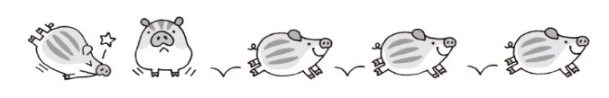

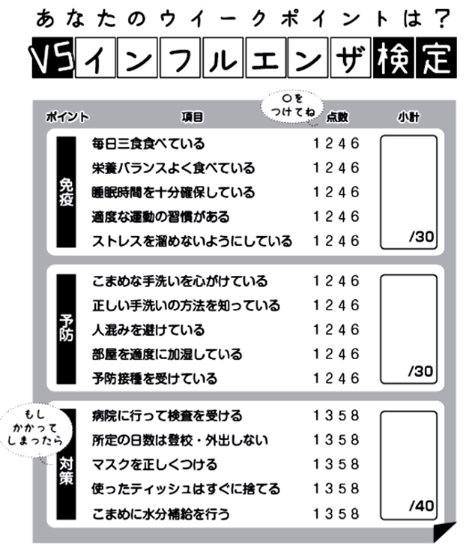

本格的にインフルエンザ流行の季節がやってきました。冬休みで生活リズムは乱れていませんか？体調は整っていますか？予防・対策はできていますか？左のインフルエンザ検定でチェックしてみましょう！

Ｑ.どのように登校の日にちをカウントすればよいですか？

Ａ.発症した日は数えずに（０日目）、発症した翌日から１日目…
とカウントしてください。その数え方で、発症後５日かつ解熱後
２日が経過してからが登校可能です。本人の体調の悪化や感染
拡大を防止するためにも、決められた期間はしっかり休みましょう。

インフルエンザに関するよくある質問

Ｑ.インフルエンザにかかった後、
いつ学校に復帰できますか？

Ａ.発症後５日かつ、解熱後２日を経過してから登校可能となります。
（どちらとも満たして
いないと登校できません。）
Ｑ.登校基準にある「発症」とは、
どのような症状のことですか？

Ａ.症状は人によって様々なので
一概には言えませんが、発熱
が基準になることが多いです。

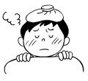
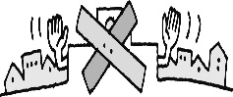

Ｑ.どのように登校の日にちをカウントすればよいですか？

Ａ.発症した日は数えずに（０日目）、発症した翌日から１日目…とカウントしてください。その数え方で、発症後５日かつ解熱後２日を経過してからが登校可能です。本人の体調の悪化や感染拡大を防止するためにも、決められた期間はしっかり休みましょう。

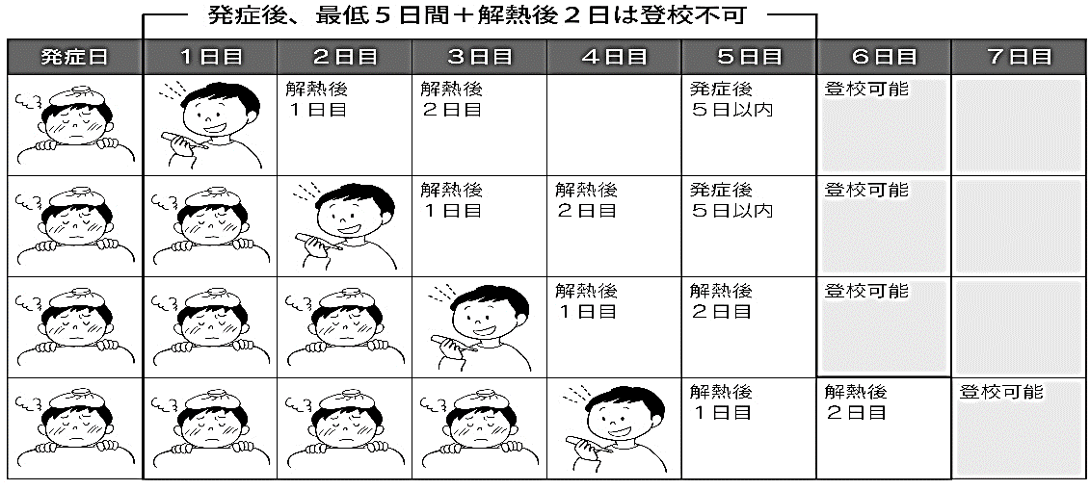

感染後、登校する際は『登校許可意見書』の提出が必要です。『登校許可意見書』は、①学校まで取りに来ていただく、②１学期に配布した学校概要の巻末、③本校HP内の《配布文書一覧》からご利用いただけます。

1月17日 防災とボランティアの日

1995年1月17日午前５時４６分。淡路島北部を震源とした大地震が起きました。
6434人の尊い命を奪い、約２５万棟の建物を全・半壊させました。また、2011年に深刻な津波の被害や原発問題が起きた東日本大震災地震、2016年に起きた熊本地震、2018年6月に起きた大阪北部地震、同年9月に起きた北海道胆振東部地震、２０１９年１月３日に起きた熊本県熊本地方を震源とする地震など、ここ数年大きな地震が続いています。
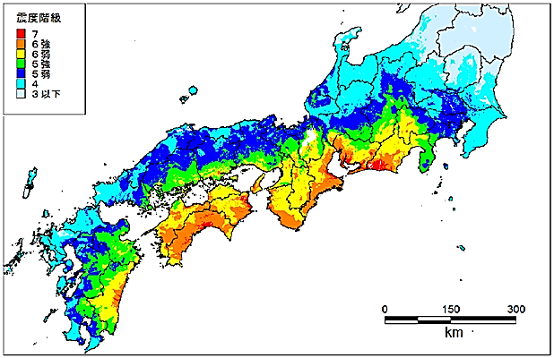
そして今、いつ来てもおかしくないといわれているのが南海トラフ巨大地震。この地震による被害は広域にわたる巨大な津波、強い揺れに伴い、西日本を中心に、東日本大震災を超える甚大な人的・物的被害が発生し、我が国全体の国民生活・経済活動に極めて深刻な影響が生じる、まさに国難とも言える巨大災害になるものと想定されています。（※左記は予測図です。）
気象庁 南海トラフ巨大地震震度分布（予想）

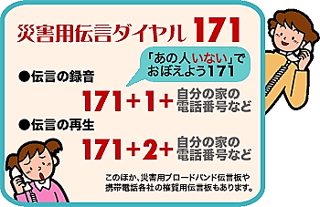
大阪北部地震では、通勤・通学の時間帯に、最大震度6弱の揺れが観測されました。「歩いてたら揺れたからびっくりした」「家の人が心配」などたくさんの不安の声が聞かれました。また、9月には台風21号の影響で、停電・断水・屋根が飛ぶ等の大きな被害がでました。いつ来るかわからない災害、来るとわかっても想像以上に大きな被害がでる災害。何がどうなるかわかりません。そのためには災害についての知識と準備が大切です。「備えあれば憂いなし」。被害を最小限にするために、日ごろから災害に備えて準備をし、家族の集合場所や連絡方法、安否確認の方法を話し合っておいてください。この日を、尊い命を守るための機会にしてほしいと思います。

※北海道危機対策課、日本赤十字社参照
準備できていますか？□にチェックしてみてくださいね。
非常持ち出し品

□情報収集用品
携帯電話、充電器、ラジオ、地図、家族・親戚・知人等の連絡先、筆記用具など。予備の電池は多めに用意を。
□非常食・水
乾パンや缶詰（缶切りも）、アルファ米など、火を使わずに食べられるものを。水は
ペットボトルでの
用意が便利です。
□貴重品
現金（１０円硬貨も公衆電話の利用に便利です）、予備の鍵、預貯金通帳、印かん、健康保険証、住民票のコピー、免許証、権利証書など。

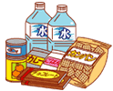
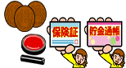

□便利品
頭を守る防災ずきんかヘルメット、スリッパ、懐中電灯、笛やブザー、カイロ、万能ナイフなど。
□生活用品
下着、上着、靴下、軍手、タオル、ティッシュペーパー、ウェットティッシュ、液体歯磨き、雨具、ライター（マッチ）、ろうそく、ビニール袋、生理用品、簡易トイレ、紙の食器、はし、アルミホイル、毛布など。
□応急医薬品
ばんそうこう、キズ薬、包帯、胃腸薬、鎮痛剤、解熱剤、かぜ薬、目薬など。
常備薬があれば
忘れずに用意を。

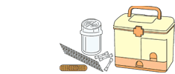
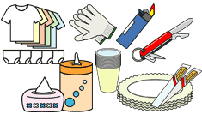
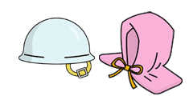

マイナスの感情 と プラスの感情
人間には嬉しい、楽しいなどのプラスの感情や、怒り、悲しいなどのマイナスの感情など様々な「感情」があります。しかし、この「感情」というものは、自分自身のものでありながら、実はコントロールすることが非常に難しいとされています。嫌なことがあった時には誰にでもマイナスの感情がわき起こってきます。例えば家族や友だちから悪口や皮肉を言われたとき、ムカッと頭にくるのは自然な「感情」といえるでしょう。
しかし、マイナスの感情をそのままにしておくとストレスになります。また、相手に同じように言い返すと、ケンカになってしまい、さらにストレスを強くしてしまいます。ではそうならないためにはどうすればいいでしょうか？
この、嫌なことを言われたとき腹が立つのは自然な「感情」ですが、その後言い返す・言い返さないは「行動」です。自分の「行動」は「感情」と違いコントロールすることができます。「感情」はコントロールが難しい、でも「行動」はコントロールできるということをしっかり認識してみてください。
また「行動」により「感情」を変化させることも可能なのです。落ち込んだ「感情」のとき、落ち込んだままでいいので、とりあえず無条件に楽しい、心地よいと思える行動をとってみてください。好きな音楽を聞く、おいしいケーキを食べる、友達と遊ぶ、運動をして汗をかく、お風呂に入ってリラックスをする．．．たとえどんなことがあっても、自分のプラスの感情がわくことをした後には、マイナスの感情が少なくなっていることにきっと気づくでしょう。

